Gradle构建系统

Android Studio基于Gradle构建系统，并通过Android Gradle Plugin提供更多面向Android的功能。该构建系统可以作为集成工具从Android Studio菜单中运行，也可以从命令行独立运行。

Android Studio构建文件以build.gradle命名。这些文件是纯文本文件，每个project有一个用于整个项目的top-level build 文件，每个module也有自己的module-level build 文件。在导入现有的项目时，Android Studio会自动生成必要的构建文件。

配置构建

Android构建系统编译应用资源和源代码，然后将它们打包成可供您测试、部署、签署和分发的APK。Android Studio使用Gradle这一高级构建工具包来自动化执行和管理构建流程，Android Plugin for Gradle 与这个构建工具包共同协作，共同提供于构建和测试Android应用的流程和可配置设置。

Gradle和Android plugind独立运行于Android Studio。这就是说您可以在未安装Android Studio的计算机上使用命令行运行构建Android应用。由于Gradle和Android Plugin是独立运行于Android Studio的所以需要单独更新构建工具。

构建流程：

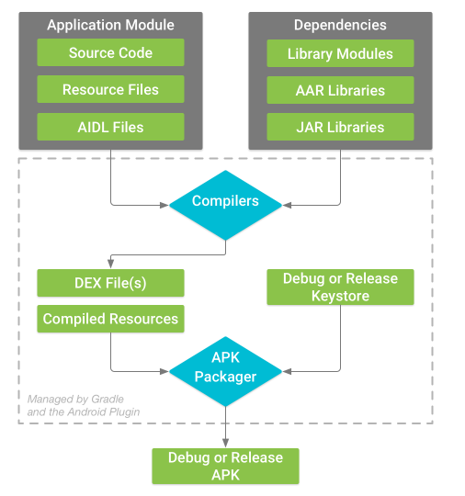

1. 编译器将您的源代码转换成DEX（Dalvik Executable）文件（其中包括运行在Android设备上的字节码文件），将其他所有内容都转换成已编译资源。
2. APK Package（apk打包器）将DEX文件和已编译资源转合并成单个APK，并同时签名。

注意：APK 打包器使用调试或发布密钥库签署您的 APK

名词解释：

APK：是Android Package的缩写，即Android安装包。

Dex：是Dalvik VM executes的全称，即Android Dalvik执行 程序。

使用Android打包工具（appt）将DEX文件、资源文件、AndroidManifest.xml文件组合成一个应用程序包（APK）。